Trabajo Práctico N.º 9
TURNOS: Todos
Materia: Educación Tecnológica
Curso: 1º Año Semana: dese el 19-10-2020 al 30-10-2020
Prof.: Palacios Hugo Curso: 1° Div: 1°Turno: Mañana E-mail: hugopalaciosfeel@gmail.com
Prof.: Amante, MargaritaCurso:1° Div: 2° Turno: Mañana E-mail: margaritadlevalle72@gmail.com
Prof.: Palacios Hugo Curso: 1° Div: 1°Turno: Tarde E-mail: hugopalaciosfeel@gmail.com
Prof.: Amante, Margarita Curso: 1° Div: 2°Turno: Tarde E-mail: margaritadlevalle72@gmail.com
Prof.: Amante, MargaritaCurso:1°Div: 3° Turno: Tarde E-mail: margaritadlevalle72@gmail.com
Prof.: Amante, MargaritaCurso:1°Div: 1° T. Vespertino E-mail: margaritadlevalle72@gmail.com
Prof.: Ozuna Oscar Curso: 1° Div:2° T.Vespertino E-mail: oscar.a.ozuna@hotmail.com
Prof.: Amante, MargaritaCurso:1°Div: 3° T.Vespertino E-mail: margaritadlevalle72@gmail.com
Prof.: Palacios Hugo Curso: 1° Div: 4°T. Vespertino E-mail: hugopalaciosfeel@gmail.com
Alumnos: realizar y enviar las tareas al correo del docente según el turno, curso, división y fecha de presentación. Una vez corregidas, imprimirlas o copiarlas en la carpeta de Educación Tecnológica.

Datos a completar por el alumno
APELLIDO Y NOMBRE:
CURSO: DIVISIÓN: TURNO:
E-MAIL:
TELÉFONO: (SEÑALAR: FIJO O MÓVIL)

EJE DE LA UNIDAD N° 3: Máquinas y Herramientas
Las Herramientas. Clasificación. Instrumentos. Las Maquinas. Función de los mecanismos y/o herramientas. Simples y Complejos: engranajes, transmisión por cadena, palancas, manivelas, biela y otros mecanismos.

ACTIVIDAD:
A) Realizar la lectura del material provisto por el docente
B) Pasar a la carpeta
C) Contestar el siguiente cuestionario
1) Indique en las siguientes máquinas el tipo de energía que utilizan

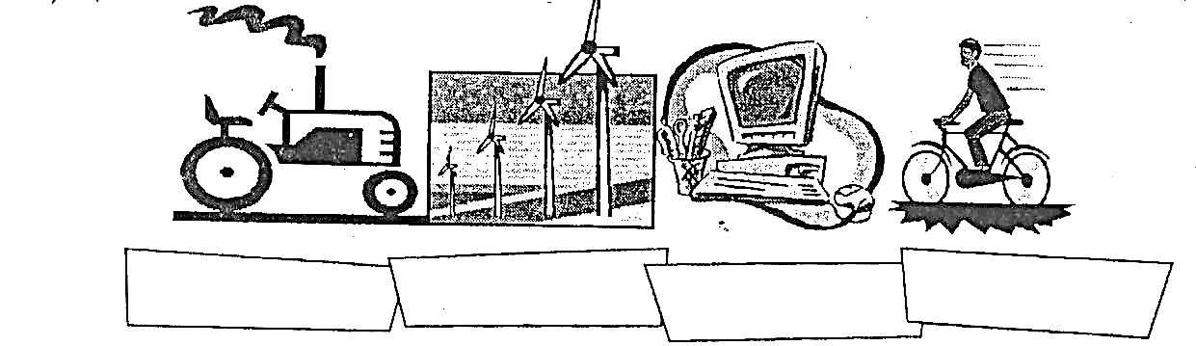

2) Realice una lista de 5 máquinas y 5 herramientas utilizadas en el hogar.
3) Indique en cada una la energía que utiliza para funcionar
4) ¿Qué ventajas y desventajas creen que tienen al realizar una operación de forma manual o empleando una máquina? Enumérelas y de un ejemplo.
5) ¿Qué es un dispositivo mecánico? ¿y para qué se lo utiliza?
6) ¿Qué es una palanca y cuantos tipos de palancas puede haber? Realice un gráfico de cada una con sus elementos y de 2 ejemplo de cada una
7) ¿Qué es una polea y una correa? ¿y para qué se la utiliza?
8) Realice el dibujo de 3 poleas y 3 correas en corte
9) ¿Que es un engranaje y que ventajas presenta?
10) Dibuje un engranaje piño- cremallera y donde se lo utiliza habitualmente.
